Analisis dan Visualisasi Data

MISBAHUL MUTTAQIN | 187241037
Dosen: Dr. Rimuljo Hendradi, S.Si., M.Si.
PROGRAM STUDI SISTEM INFORMASI
FAKULTAS SAINS DAN TEKNOLOGI
UNIVERSITAS AIRLANGGA
SURABAYA
2026

DAFTAR ISI
Daftar isi akan diperbarui saat dokumen dibuka.

BAGIAN 1
RINGKASAN CHAPTER 1: Introduction to Data Visualization and Visual Data Mining
Sumber: Soukup, T., & Davidson, I. (2002). Visual Data Mining: Techniques and Tools for Data Visualization and Mining. John Wiley & Sons.

1.1 Overview: Mengapa Visualisasi Data?
Setiap hari kita menjumpai visualisasi data, misalnya grafik batang untuk menyampaikan hasil survei kependudukan, grafik garis untuk tren pasar keuangan, dan peta untuk pola cuaca geografis. Hal ini terjadi karena visualisasi dua dan tiga dimensi merupakan cara yang paling efektif untuk mengomunikasikan data dalam jumlah besar yang rumit.
Bab ini memperkenalkan dua kelas besar visualisasi. Kelas pertama adalah data visualization tools and techniques, yaitu alat yang membantu pengguna membuat gambar dua atau tiga dimensi dari data bisnis sehingga mudah diinterpretasi. Dalam pendekatan ini manusia bertindak sebagai mesin pengenalan pola (pattern recognition engine): dengan memeriksa dan berinteraksi dengan visualisasi, pengguna dapat mengidentifikasi informasi atau pola yang menarik, baik yang non-trivial, implisit, sebelumnya tidak diketahui, maupun yang berpotensi berguna. Kelas kedua adalah visual data mining tools and techniques, yaitu alat yang membantu pengguna membuat visualisasi dari model data mining untuk memahami pola yang ditemukan algoritma. Pengguna dapat memeriksa dan berinteraksi dengan visualisasi model prediktif maupun deskriptif untuk memahami dan memvalidasi pola yang ditemukan, serta mengevaluasi hasil model.
Model data mining dapat dipahami sebagai kumpulan generalisasi atau pola dari data bisnis, yaitu abstraksi dari suatu tugas. Beberapa tool menjelaskan alasan di balik keputusan, sementara yang lain bersifat black box. Dalam kedua kasus, visualisasi adalah kunci untuk menemukan pola baru dan mengomunikasikannya kepada pengambil keputusan. Kombinasi data visualization dan visual data mining yang efektif memberikan payoff dan ROI yang substansial bagi bisnis. Pemahaman dasar tentang tipe-tipe visualisasi diperlukan sebelum memulai metodologi delapan langkah VDM (Visual Data Mining) yang dibahas pada Bab 2 sampai Bab 9.
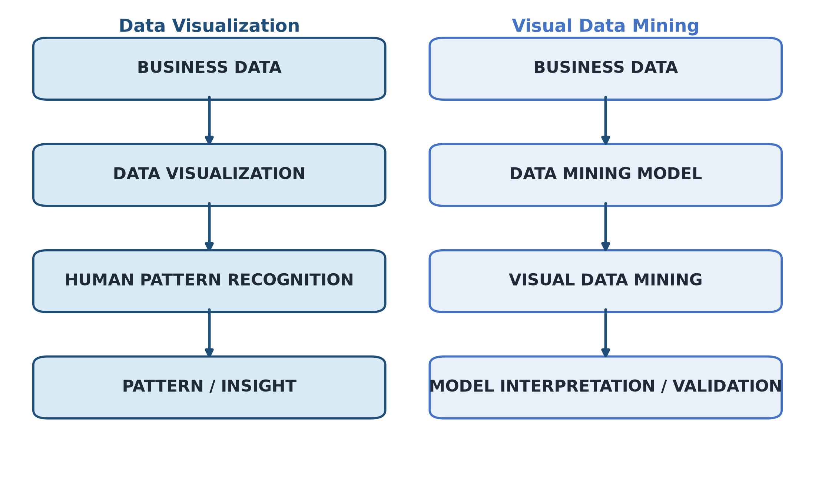
Gambar 1. Hubungan data visualization dan visual data mining dalam proses memperoleh insight.
Interpretasi: Visualisasi pada Gambar 1 merangkum hubungan konseptual kedua pendekatan. Data visualization memanfaatkan kemampuan manusia mengenali pola secara langsung dari representasi visual data bisnis, sedangkan visual data mining menempuh jalur model: pola ditemukan oleh algoritma, divisualisasikan, lalu diinterpretasi dan divalidasi oleh pengguna. Kedua jalur berakhir pada pemahaman yang mendukung keputusan.

1.2 Visualization Data Sets
Mayoritas data bisnis tersimpan sebagai satu tabel informasi, yaitu sejumlah kolom berhingga dan satu atau lebih baris data. Contoh sederhana adalah data set WEATHER dengan kolom CITY, DATE, TEMPERATURE, HUMIDITY, dan CONDITION. Setiap baris (record) adalah satu fakta data, dan tingkat detail atau granularitas fakta (unit eksperimen) berada pada level kota. Visualisasi memetakan kolom dan baris tersebut menjadi gambar dua atau tiga dimensi.

1.3 Visualization Data Types
Kolom dalam data set bisnis berisi dua tipe nilai. Tipe pertama adalah discrete (kategorikal), yaitu nilai-nilai berhingga berupa karakter, integer, atau rentang terkelompok. Jika nilai memiliki urutan inheren, tipe ini disebut ordinal, misalnya SMALL, MEDIUM, LARGE atau kelompok umur 0 sampai 21 dan 22 sampai 35. Tipe kedua adalah continuous (numerik atau date), yaitu nilai yang dapat mengambil rentang penuh dan berpotensi tak hingga, misalnya tanggal, bilangan presisi ganda, atau floating-point seperti TEMPERATURE, HUMIDITY, dan TOTAL_SALES.
Tipe | Karakteristik | Contoh
Discrete | Nilai berbentuk kategori atau kelompok tertentu | CITY, CONDITION
Continuous | Nilai berada dalam rentang numerik | TEMPERATURE, HUMIDITY
Tabel 1. Ringkasan tipe data pada data set bisnis.

1.4 Visual versus Data Dimensions
Penting untuk membedakan dua istilah. Visual dimension berkaitan dengan sistem koordinat spasial, yaitu sumbu x, y, dan z, serta atribut seperti warna, opasitas, tinggi, atau ukuran objek grafis. Data dimension berkaitan dengan jumlah kolom dalam data set bisnis. Untuk membuat visualisasi, kolom yang diselidiki dipilih dari data set menjadi graphical data table, yang memetakan nilai kolom ke titik data pada sistem koordinat. Sebagai contoh, grafik kolom membandingkan TEMPERATURE dan HUMIDITY (data dimensions kontinu) berdasarkan CITY (data dimension diskret), dengan tinggi batang mewakili nilai kolom.

1.5 Data Visualization Tools
Tool visualisasi data diklasifikasikan menjadi dua kategori utama. Kategori pertama membandingkan nilai satu kolom dengan kolom lain menggunakan sistem koordinat spasial, sedangkan kategori kedua mengeksploitasi struktur inheren dari data.

A. Multidimensional Data Visualization Tools
Grafik kolom dan bar (column dan bar graphs) membandingkan nilai kontinu melintasi nilai diskret; stacked column atau bar mengakumulasi nilai sehingga batang bertumpuk. Melalui inspeksi visual, aturan seperti suhu cenderung lebih tinggi daripada kelembapan kecuali saat hujan dapat ditemukan. Distribution dan histogram graphs menampilkan proporsi nilai: distribution digunakan untuk kolom diskret, sedangkan histogram (frequency graph) untuk kolom kontinu. Keduanya berguna untuk mendeteksi ketidakseimbangan data dan skewness.
Box graphs (box plot) menampilkan statistik deskriptif kolom kontinu, yaitu kuartil 25 persen dan 75 persen dengan panjang bar sebagai ukuran variabilitas, serta minimum, maksimum, median, mean, dan standar deviasi; posisi median mengindikasikan skewness. Line graphs menunjukkan tren deret waktu, dengan variasi high-low-close untuk tren saham dan radar graph pada koordinat 360 derajat. Satu visualisasi garis dapat mengomunikasikan ribuan informasi, misalnya lebih dari 4.500 titik data obligasi, yang sulit dilihat pada laporan tabular green-bar.
Scatter graphs memetakan setiap baris ke titik pada koordinat x-y (atau 3-D) untuk menyelidiki hubungan antar kolom kontinu; variasi bubble graph menambahkan dimensi ukuran objek. Pie dan doughnut graphs menampilkan kontribusi tiap nilai terhadap total, dengan doughnut graph yang dapat membandingkan beberapa kolom kontinu sekaligus.

B. Hierarchical and Landscape Data Visualization Tools
Tree visualizations menampilkan data sebagai pohon; setiap level bercabang berdasarkan nilai atribut yang berbeda, dan node berisi agregasi seperti jumlah, rata-rata, atau count dalam bentuk batang atau disk. Contohnya adalah proporsi keluarga penerima Medicaid berdasarkan tipe keluarga dan region. Map visualizations menampilkan nilai kolom sebagai elemen grafis pada peta berdasarkan kunci spasial atau geografis, misalnya jumlah registrasi akun baru per negara bagian yang diwarnai sesuai jumlahnya.

1.6 Visual Data Mining Tools
Tool visual data mining membuat gambar dua atau tiga dimensi tentang bagaimana model data mining mengambil keputusan. Decision tree divisualisasikan sebagai hierarchical tree graph sehingga struktur model mudah dipahami, misalnya untuk memprediksi potensi gaji. Tidak semua algoritma mudah divisualisasikan; neural network dengan unit pemrosesan yang saling terhubung dalam lapisan input, hidden, dan output masih menjadi pertanyaan riset aktif.
Gains chart adalah grafik garis yang membandingkan performa model dalam memprediksi kejadian target terhadap tebakan acak. Cumulative gain menyatakan proporsi seluruh kejadian target hingga persentil tertentu. Alat ini berguna untuk membandingkan model, memantau performa setelah deployment, dan mendeteksi model yang stale.

1.7 Summary
Chapter 1 merangkum tool dan teknik data visualization serta visual data mining untuk menemukan tren, perilaku, dan anomali yang sebelumnya tidak diketahui dalam data bisnis. Alur yang dibangun dimulai dari data, dilanjutkan ke representasi visual, interpretasi manusia, pengenalan pola, hingga insight yang mendukung keputusan. Pada jalur visual data mining, model data mining divisualisasikan agar dapat diinterpretasi dan divalidasi. Bab 2 sampai Bab 9 menyajikan metodologi delapan langkah VDM yang terbukti untuk membangun solusi business intelligence.

BAGIAN 2
LATIHAN SECTION 1.2: Soal 1.1 sampai 1.10 (hal. 51)
Sumber: Gould, R., Ryan, C., & Wong, R. (2017). Essential Statistics: Exploring the World through Data (2nd ed.). Pearson Education Limited.
Data pada Tabel 1A dikumpulkan dari sebuah kelas olahraga (gym class). Kepala kolom menunjukkan variabel yang dicatat, dan setiap baris mewakili satu individu dalam kelas.
Tabel 1A. Data kelas olahraga dengan 11 observasi dan 9 variabel.
Male | Age | Eye Color | Shoe Size | Height (in) | Weight (lb) | Siblings | Units | Handedness
1 | 20 | Brown | 9.5 | 71 | 170 | 1 | 16 | Right
0 | 19 | Blue | 8 | 66 | 135 | 1 | 13 | Right
0 | 42 | Brown | 7.5 | 63 | 130 | 3 | 5 | Right
0 | 19 | Brown | 8.5 | 65 | 150 | 0 | 15 | Left
1 | 21 | Brown | 11 | 70 | 185 | 5 | 19.5 | Right
0 | 20 | Hazel | 5.5 | 60 | 105 | 2 | 11.5 | Right
1 | 21 | Blue | 12 | 76 | 210 | 2 | 9.5 | Right
0 | 21 | Brown | 10 | 70 | 140 | 0 | 8 | Left
0 | 32 | Brown | 8 | 64 | 165 | 1 | 13.5 | Right
1 | 23 | Brown | 7.5 | 63 | 145 | 6 | 12 | Right
0 | 21 | Brown | 6.5 | 61.5 | 110 | 4 | 14 | Right

Ringkasan Eksplorasi Data
Tabel 1A memuat 11 observasi dengan 9 variabel. Eye Color didominasi Brown (8 dari 11 observasi), Handedness didominasi Right (9 dari 11 observasi), dan berdasarkan batas 12 units, 7 mahasiswa tergolong full-time serta 4 mahasiswa part-time. Scatter plot tinggi terhadap berat badan memperlihatkan kecenderungan asosiasi positif pada sampel ini. Bagian ini hanya menggambarkan eksplorasi deskriptif; tidak dilakukan generalisasi ke populasi karena data berasal dari satu kelas.
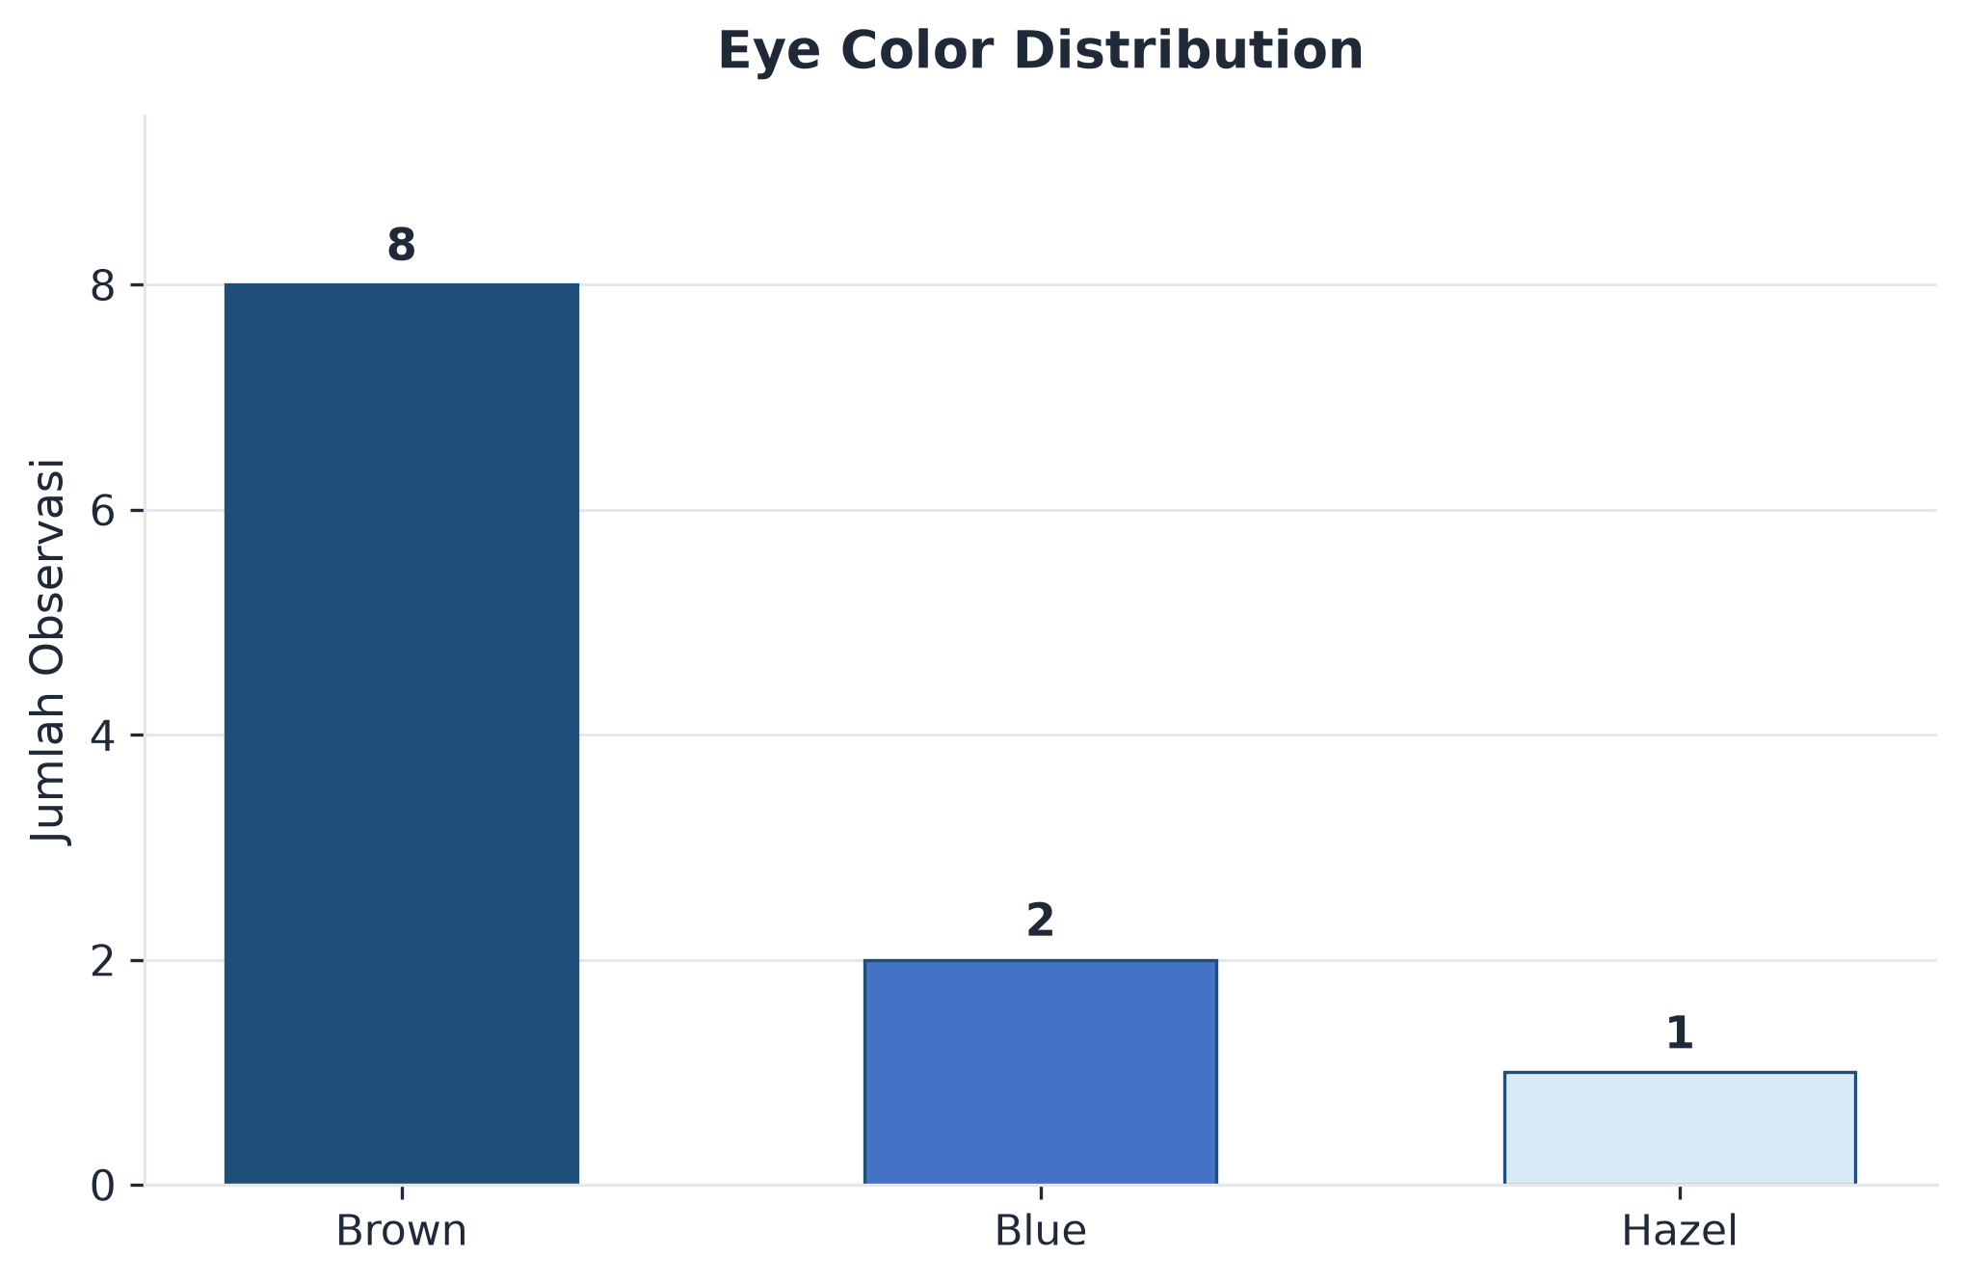
Gambar 2. Distribusi warna mata pada 11 observasi dalam Tabel 1A.
Interpretasi: Brown merupakan kategori warna mata yang paling banyak ditemukan, yaitu 8 dari 11 observasi. Blue muncul pada 2 observasi, sedangkan Hazel hanya ditemukan pada 1 observasi.
Insight: Sebanyak 8 dari 11 observasi memiliki eye color Brown.
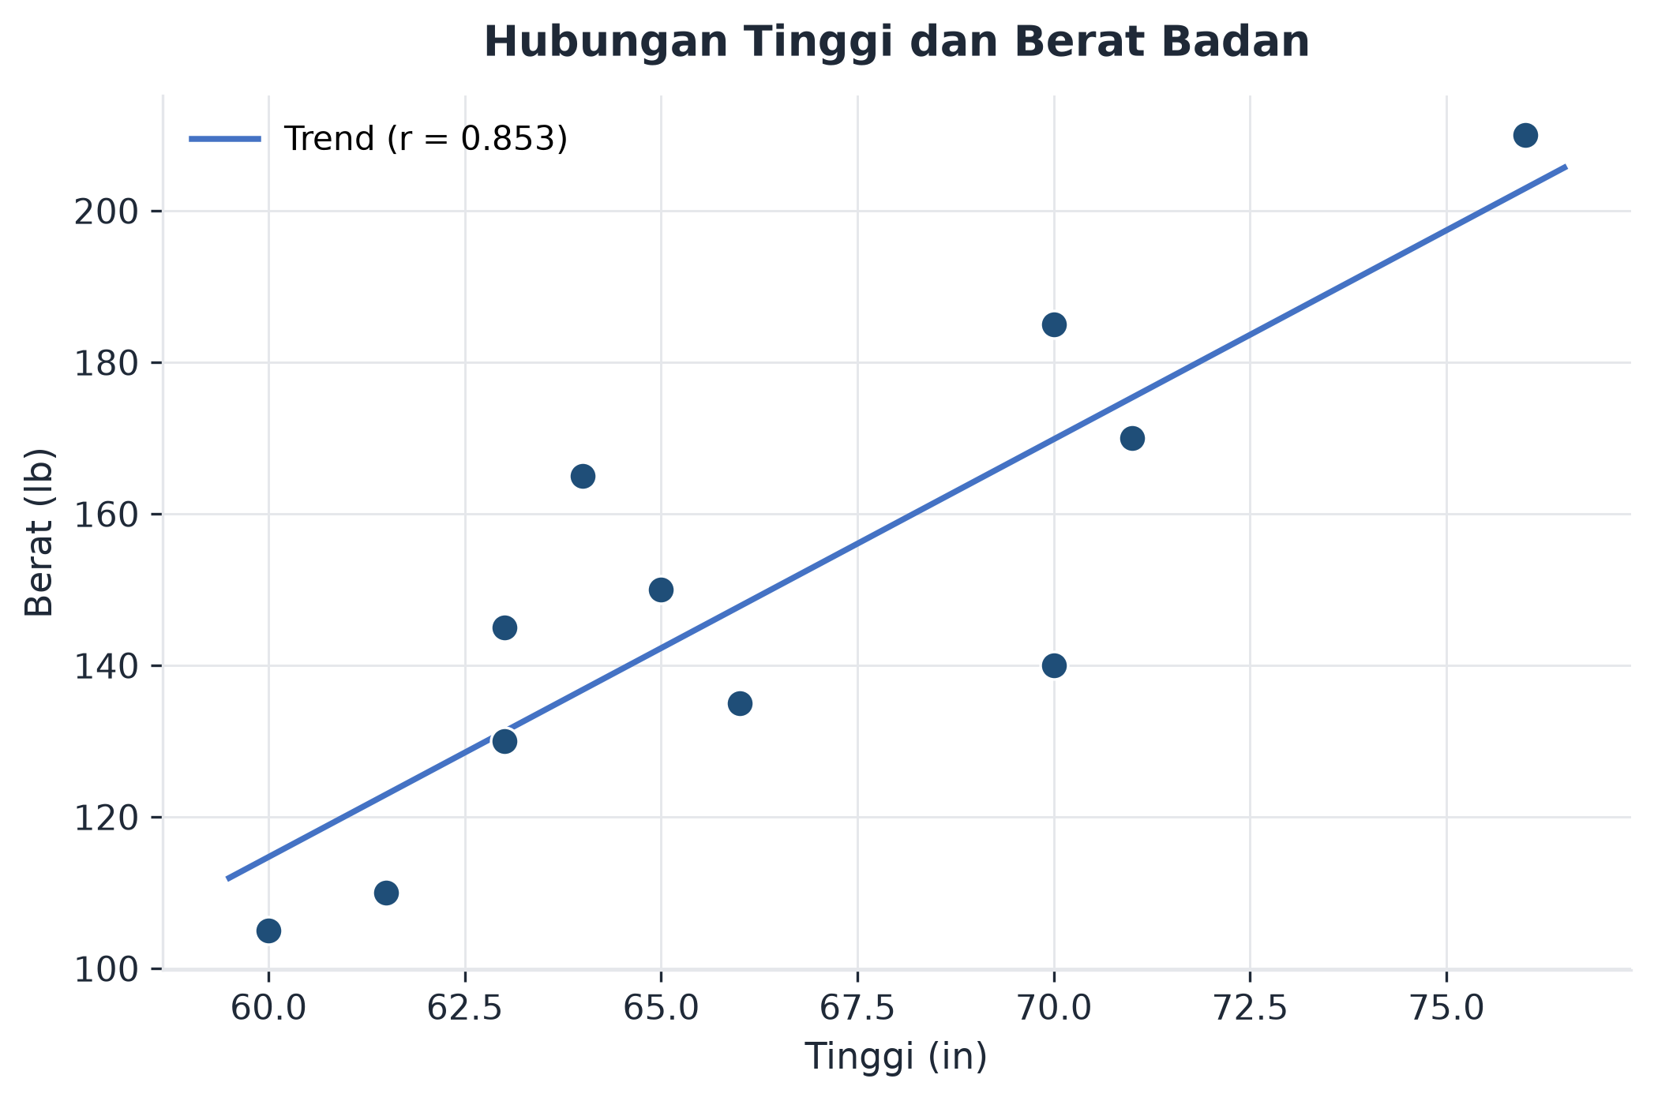
Gambar 4. Hubungan antara tinggi dan berat badan pada data Tabel 1A.
Interpretasi: Scatter plot menunjukkan kecenderungan hubungan positif antara tinggi dan berat badan pada sampel ini. Nilai korelasi Pearson yang dihitung dari 11 observasi adalah r = 0,853, yang menunjukkan hubungan positif yang cukup kuat. Namun, ukuran sampel relatif kecil sehingga visualisasi ini digunakan sebagai eksplorasi data, bukan dasar untuk melakukan generalisasi populasi.
1.1 Variables
In Table 1A, how many variables are there?
Jawaban: Terdapat 9 variabel, yaitu Male, Age, Eye Color, Shoe Size, Height (in), Weight (lb), Siblings, Units, dan Handedness.
1.2 People
In Table 1A, there are observations on how many people?
Jawaban: Terdapat 11 orang, sesuai dengan 11 baris observasi pada Tabel 1A.
1.3 (TRY, Example 1)
Are the following variables, from Table 1A, numerical or categorical? Explain. a. Handedness b. Age
Jawaban: a. Handedness termasuk variabel kategorikal karena nilai Right dan Left menunjukkan kelompok, bukan besaran numerik yang dapat dihitung secara aritmetika. b. Age termasuk variabel numerik karena umur dinyatakan sebagai besaran terukur dalam tahun dan dapat dibandingkan secara kuantitatif.
1.4 Numerical or Categorical
Are the following variables, from Table 1A, numerical or categorical? Explain. a. Shoe size b. Eye color
Jawaban: a. Shoe size termasuk variabel numerik karena ukuran sepatu diukur pada skala numerik (9.5, 8, 7.5, dan seterusnya) dan dapat dibandingkan secara kuantitatif. b. Eye color termasuk variabel kategorikal karena nilai Brown, Blue, dan Hazel menunjukkan kategori tanpa urutan atau makna numerik.
1.5 Another Numerical Variable
Give an example of another numerical variable we might have recorded for the students whose data are in Table 1A.
Jawaban: Contoh variabel numerik lain yang mungkin dicatat adalah GPA (indeks prestasi), nilai ujian, jam belajar per minggu, jumlah kelas yang dihadiri, atau tinggi badan dalam sentimeter.
1.6 Another Categorical Variable
Give an example of another categorical variable we might have recorded for the students whose data are in Table 1A.
Jawaban: Contoh variabel kategorikal lain adalah program studi atau jurusan, jenis kelamin (jika tidak dikodekan), status tempat tinggal (asrama atau luar), atau olahraga favorit.
1.7 Coding
Suppose you decided to code eye color using 1 for Brown Eyes and 0 for Not Brown Eyes. What would be the label at the top of the column, and how many ones and zeros would there be?
Jawaban: Label kolom adalah Brown, dengan kode 1 untuk Brown Eyes dan 0 untuk Not Brown Eyes. Angka 1 dan 0 pada variabel kategorikal merupakan kode kategori, bukan nilai numerik. Dari Tabel 1A terdapat 8 observasi bermata Brown dan 3 observasi bukan Brown (Blue 2 dan Hazel 1), sehingga kolom berisi 8 angka 1 dan 3 angka 0.
1.8 Coding
Suppose you decided to code handedness using Right-handed as the label for the column. How many ones and how many zeros would there be?
Jawaban: Label kolom adalah Right-handed, dengan kode 1 untuk Right dan 0 untuk Left. Dari Tabel 1A terdapat 9 observasi Right dan 2 observasi Left, sehingga kolom berisi 9 angka 1 dan 2 angka 0.
1.9 Coding
Explain why the variable Male, in Table 1A, is categorical, even though its values are numbers. Often, it does not make sense, or is not even possible, to add the values of a categorical variable. Does it make sense for Male? If so, what does the sum represent?
Jawaban: Variabel Male bersifat kategorikal karena angka 1 dan 0 hanyalah kode untuk kategori (1 untuk laki-laki dan 0 untuk bukan laki-laki), bukan besaran yang dapat diukur. Menjumlahkan nilai Male masuk akal dalam kasus ini karena setiap kode 1 mewakili satu orang laki-laki: 1 + 0 + 0 + 0 + 1 + 0 + 1 + 0 + 0 + 1 + 0 = 4. Jumlah tersebut merepresentasikan banyaknya laki-laki di kelas, yaitu 4 dari 11 orang.
1.10 Coding
Students with fewer than 12 units in the current term are considered part-time. Create a new categorical variable that classifies each student in Table 1A as full-time (12 or more units) or part-time. Call this variable Full. Report the values in a column in the same order as those in the table. Use codes (1 and 0) in your column.
Jawaban: Variabel Full menggunakan kode 1 untuk full-time (12 units atau lebih) dan 0 untuk part-time (kurang dari 12 units). Kolom nilai sesuai urutan Tabel 1A adalah 1, 1, 0, 1, 1, 0, 0, 0, 1, 1, 1. Dengan demikian terdapat 7 mahasiswa full-time (units 16, 13, 15, 19.5, 13.5, 12, dan 14) serta 4 mahasiswa part-time (units 5, 11.5, 9.5, dan 8).
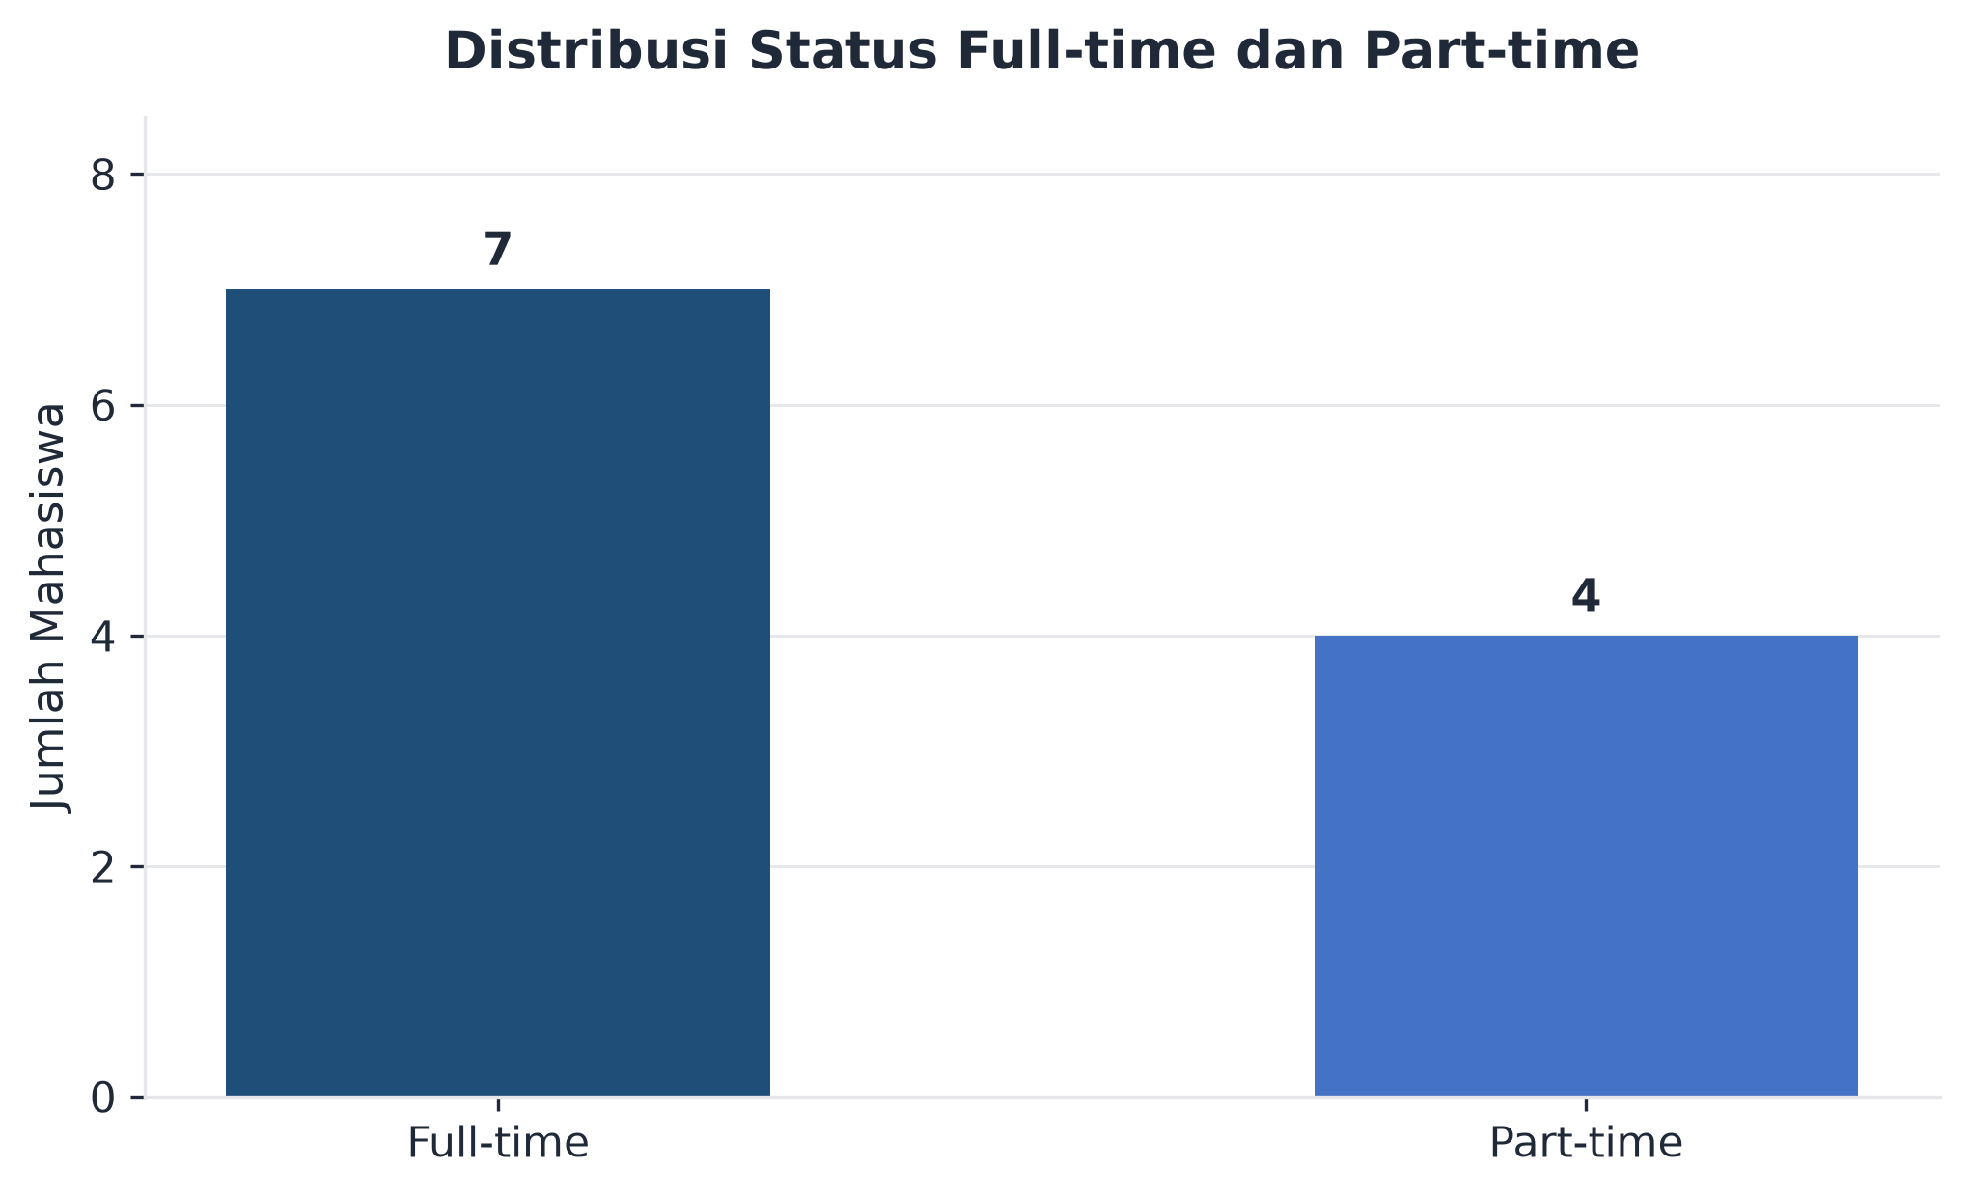
Gambar 3. Distribusi status full-time dan part-time berdasarkan jumlah units.
Interpretasi: Berdasarkan batas 12 units, 7 dari 11 mahasiswa dikategorikan sebagai full-time dan 4 mahasiswa sebagai part-time. Visualisasi ini merupakan representasi langsung dari jawaban soal 1.10.

BAGIAN 3
LATIHAN SECTION 1.3: Soal 1.15 (hal. 52)
Sumber: Gould, R., Ryan, C., & Wong, R. (2017). Essential Statistics: Exploring the World through Data (2nd ed.). Pearson Education Limited.
TRY 1.15 Older Siblings (Example 3): At a small four-year college, some psychology students were asked whether or not they had at least one older sibling. The table shows the results for men and women and shows some of the totals.
Tabel 2. Hasil survei older sibling sebelum total dilengkapi.
 | Men | Women | Total
Yes, Older Sibling | 12 | 55 | ?
No Older Sibling | 11 | 39 | 50
Total | 23 | ? | 117
a. Totals yang Belum Ditampilkan
Calculate the totals that are not shown, and report them in the table.
Jawaban: Total Yes, Older Sibling = 12 + 55 = 67, dan Total Women = 55 + 39 = 94. Verifikasi: 23 + 94 = 117 dan 67 + 50 = 117, sehingga kedua total konsisten dengan total keseluruhan 117.
Tabel 3. Hasil survei older sibling setelah total dilengkapi.
 | Men | Women | Total
Yes, Older Sibling | 12 | 55 | 67
No Older Sibling | 11 | 39 | 50
Total | 23 | 94 | 117
b. Persentase Men dengan Older Sibling
What percentage of the men had an older sibling?
Jawaban: 12/23 × 100% = 52,17%.
c. Persentase Men tanpa Older Sibling
What percentage of the men did not have an older sibling?
Jawaban: 11/23 × 100% = 47,83%.
d. Persentase Women dengan Older Sibling
What percentage of the women had an older sibling?
Jawaban: 55/94 × 100% = 58,51%.
e. Persentase Seluruh Responden dengan Older Sibling
What percentage of the people had an older sibling?
Jawaban: 67/117 × 100% = 57,27%.
f. Proporsi Women di antara Responden dengan Older Sibling
What percentage of the people with an older sibling were women?
Jawaban: 55/67 × 100% = 82,09%.
g. Estimasi pada 600 Women
Suppose that in a group of 600 women, the percentage who have an older sibling is the same as in the sample here. How many of the 600 women would have an older sibling?
Jawaban: 600 × (55/94) = 351,06, sehingga diperkirakan sekitar 351 wanita yang memiliki older sibling (dibulatkan ke bilangan bulat terdekat).
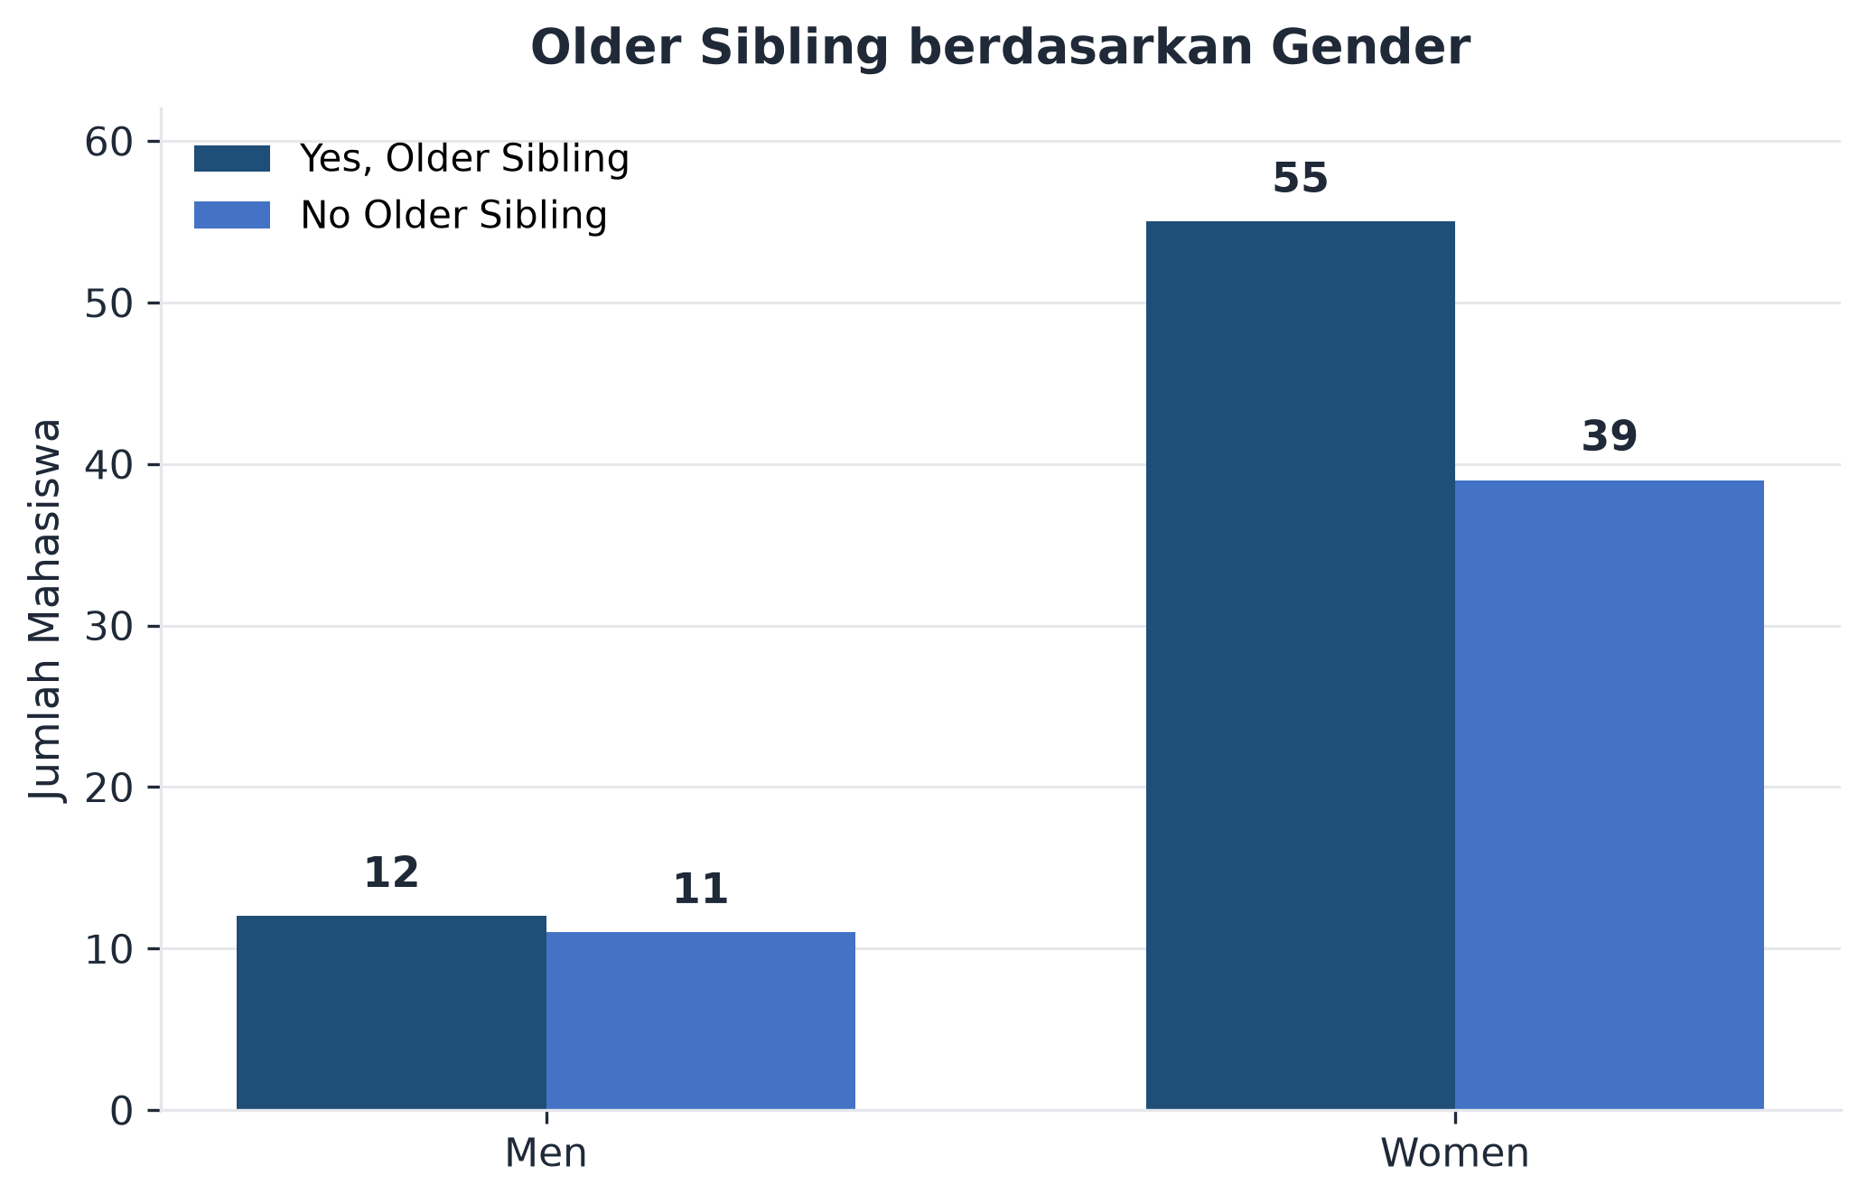
Gambar 5. Perbandingan mahasiswa yang memiliki dan tidak memiliki older sibling berdasarkan gender.
Interpretasi: Secara jumlah absolut, women mendominasi kedua kategori karena jumlah women dalam sampel lebih besar. Jika dibandingkan berdasarkan proporsi di dalam masing-masing gender, 58,51% women memiliki older sibling, sedangkan pada men proporsinya sebesar 52,17%. Perbedaan ini menunjukkan pentingnya membedakan perbandingan jumlah absolut dengan perbandingan persentase dalam kelompok.

DAFTAR PUSTAKA
Soukup, T., & Davidson, I. (2002). Visual Data Mining: Techniques and Tools for Data Visualization and Mining. John Wiley & Sons.
Gould, R., Ryan, C., & Wong, R. (2017). Essential Statistics: Exploring the World through Data (2nd ed.). Pearson Education Limited.

